Министерство науки и высшего образования Российской Федерации

**Муромский институт (филиал)**

федерального государственного бюджетного образовательного учреждения высшего образования

**«Владимирский государственный университет**

**имени Александра Григорьевича и Николая Григорьевича Столетовых»**

**(МИ ВлГУ)**

Факультет ИТР

Кафедра ИС

*ОТЧЕТ*

По НИР

тема: «Сопоставление растровой и векторной информации»

Руководитель

к. т. н., доц. каф. ИС

(уч. степень, звание)

Еремеев С. В.

(оценка) (фамилия, инициалы)

(подпись) (дата)

Члены комиссии Студент ИС-118

(группа)

Панкратов Д.А.

(подпись) (Ф.И.О.) (фамилия, инициалы)

(подпись) (Ф.И.О.) (подпись) (дата)

Муром 2022

СОДЕРЖАНИЕ

1 Постановка задачи 4

2 Разработка алгоритма 5

3 Исследовательская часть 9

ЗАКЛЮЧЕНИЕ 15

СПИСОК ЛИТЕРАТУРЫ 16

ПРИЛОЖЕНИЕ 17

# 1 Постановка задачи

В данной исследовательской работе была поставлена задача разработать алгоритм сопоставления растровой и векторной карты, определённой области, в независимости от смещения и угла поворота.

Исходные данные алгоритма:

* Идентичные векторная и растровая карты;
* Смещённая и/или повёрнутая растровая карта той же области.

В качестве среды разработки будет использоваться свободная кроссплатформенная геоинформационная система QGIS, используемая для создания, редактирования, визуализации, анализа и публикации геопространственной информации. QGIS работает в Windows и в большинстве платформ Unix (включая Mac OS), поддерживает множество векторных и растровых форматов и баз данных, а также имеет богатый набор встроенных инструментов.

Для реализации алгоритма будет использоваться язык программирования PyQGIS. Данный язык позволяет запускать созданный скрипт в консоли системы QGIS, что ускорит и упростит процесс реализации алгоритма.

# 2 Разработка алгоритма

Для реализации поставленной задачи было создано несколько файлов кода:

1. Файл предобработки: преобразует растровое изображение в бинарное, оставляя только дома:

1.1 Растровое изображение разделяем на 3 канала;

1.2 Берём 2 канал (G);

1.3 Все пиксели полученного канала яркость которых больше 238 преобразуем в 0, остальные в значение яркости 255;

1.4 Изображение подвергаем медиальному сглаживанию (cv2.mediaBlur(img,5));

1.5 К полученным изображениям в 4 и 2 пунктах применяем операцию побитового и, для получения зданий;

1.6 Находим контура зданий (cv2.findContours(img, cv2.RETR_LIST, cv2.LINE_4));

1.7 Полученные контура рисуем на новом изображении;

1.8 К полученному изображению добавляем рамку в 20 px, для получения зданий на краю фото при создании растрового слоя;

1.9 Полученное изображение сохраняем.

1. Файл создания векторного слоя:

2.1 Полученное после предобработки изображение разделяем на 3 канала;

2.2 Берём 1 канал (R);

2.3 Все пиксели полученного канала яркость которых больше 238 преобразуем в 0, остальные в значение яркости 255;

2.4 Изображение подвергаем медиальному сглаживанию (cv2.mediaBlur(img,3));

2.5 Находим конура зданий (cv2.findContours(img, cv2.RETR_LIST, cv2.LINE_4));

2.6 Цикл по контурам:

2.6.1 Если контур является последним, то выходим из цикла;

2.6.2 Создаём объект (далее рассматриваемый объект);

2.6.3 Находим площадь контура и определяем его точки;

2.6.4 Используем точки контура для создания геометрии;

2.6.5 Применяем созданную геометрию к объекту;

2.6.6 Если контур является первым, то добавляем его геометрию в список геометрий, которые необходимо отобразить и переходим к следующей итерации цикла;

2.6.7 Цикл по списку объектов, которые необходимо отобразить:

2.6.7.1 Сравниваем объект, который необходимо отобразить с рассматриваемым объектом;

2.6.7.2 Если площадь объекта, который необходимо отобразить меньше или равна площади рассматриваемого объекта:

2.6.7.2.1 Цикл по точкам объекта, который необходимо отобразить, в котором проверяем входят ли все точки этого объекта в рассматриваемый объект;

2.6.7.2.2 Если да, то заносим в список для удаления объект, который необходимо отобразить и выходим из цикла;

2.6.7.2.3 Иначе переходим к следующей итерации цикла;

2.6.7.3 Иначе:

2.6.7.3.1 Цикл по точкам рассматриваемого объекта, в котором проверяем входят ли все точки этого объекта, в объект, который необходимо отобразить;

2.6.7.3.2 Если да, то выходим из цикла;

2.6.7.3.3 Иначе переходим к следующей итерации цикла;

2.6.8 Если рассматриваемый объект не находится внутри другого объекта, то добавляем его в список объектов, которые необходимо отобразить;

2.7 Удаляем из списка объектов, которые необходимо отобразить, объекты, полученные в пункте 2.6.7.2.2;

2.8 Отображаем полученные объекты;

1. Файл сопоставления растровой и векторной информации:

3.1 Загружаем информацию о векторном слое;

3.2 Загружаем идентичную растровой векторную карту и векторную карту, с которой необходимо произвести сопоставление;

3.3 Находим ключевые точки загруженных карт (sift.detectAndCompute);

3.4 Сопоставляем полученные точки;

3.5 Берём 2 пары наиболее точно сопоставленных ключевых точек по значению идентичности;

3.6 Рассчитываем расстояние по x и по y от одной ключевой точки, до другой для векторной карты (рис. 1);

3.7 Рассчитываем расстояние по x и по y от одной ключевой точки, до другой для растровой карты (рис. 1);

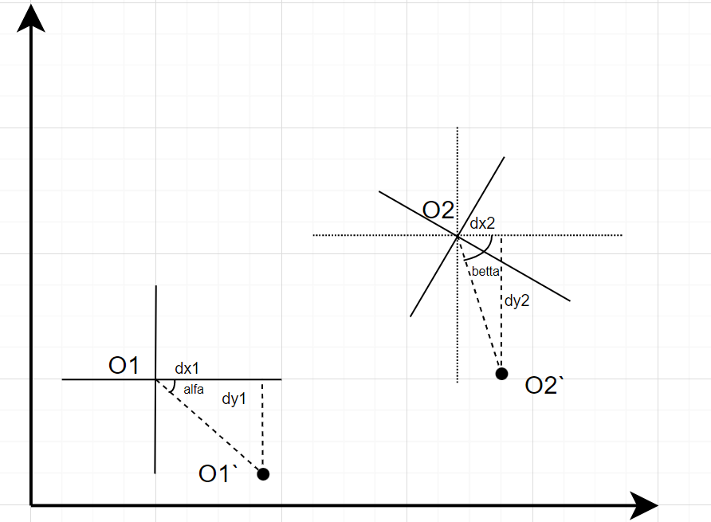

Рисунок 1 – Расчёт угла поворота

3.8 Находим угол alfa и угол betta:

 (1)

где  и - расстояние по x и по y от одной ключевой точки, до другой для векторной карты.

 (2)

где  и  - расстояние по x и по y от одной ключевой точки, до другой для растровой карты.

3.9 Получаем угол поворота растровой карты, вычитанием угла alfa из угла betta;

3.10 Цикл по объектам векторного слоя:

3.10.1 Цикл по точкам объекта:

3.10.1.1 Рассчитываем расстояние от ключевой точки векторного изображения до точки объекта;

3.10.1.2 Получаем расстояние от ключевой точки растрового изображения до точки объекта, сложением координат ключевой точки и значения, полученного в пункте 3.10.1.1;

3.10.1.3 Рассчитываем координаты новой точки объекта с учётом угла поворота:

 (3)

 (4)

где x₀ и y₀ - координаты ключевой точки растрового изображения

x и y – координаты полученные в пункте 3.10.1.3;

α – угол поворота растровой карты.

3.10.2 Отображение объекта с новыми кордонами.

# 3 Исследовательская часть

В ходе исследовательской работы данный алгоритм был протестирован на реальных примерах:

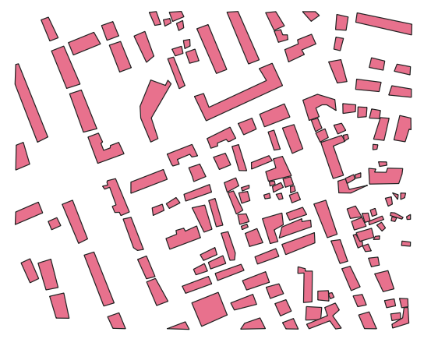

Рисунок 2 – Исходная векторная карта

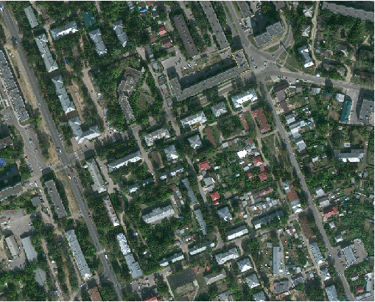

Рисунок 3 – Исходная растровая карта, идентичная векторной

1 Сопоставление векторной и смещённой растровой карты:

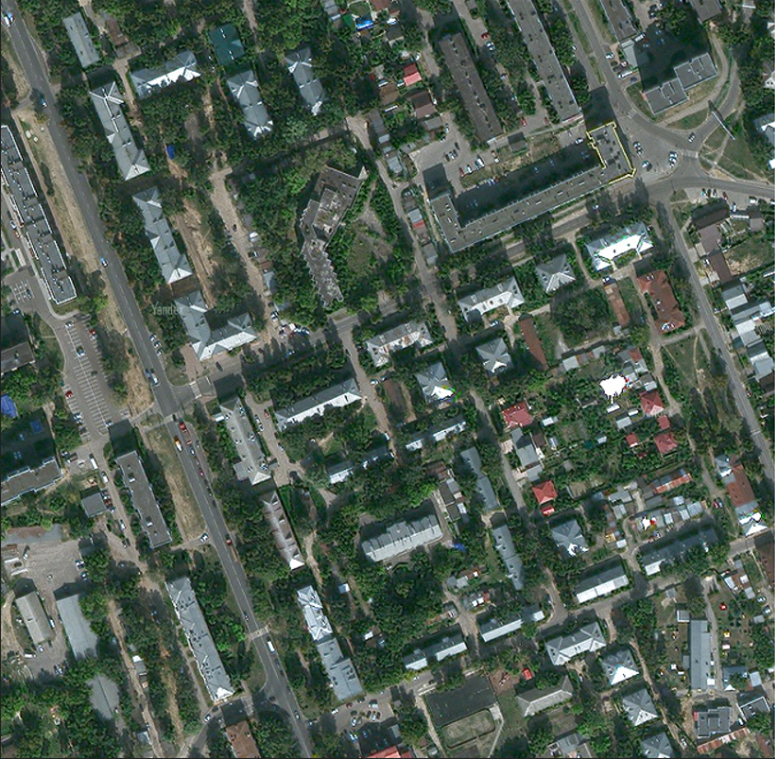

Рисунок 4 – Смещённая растровая карта

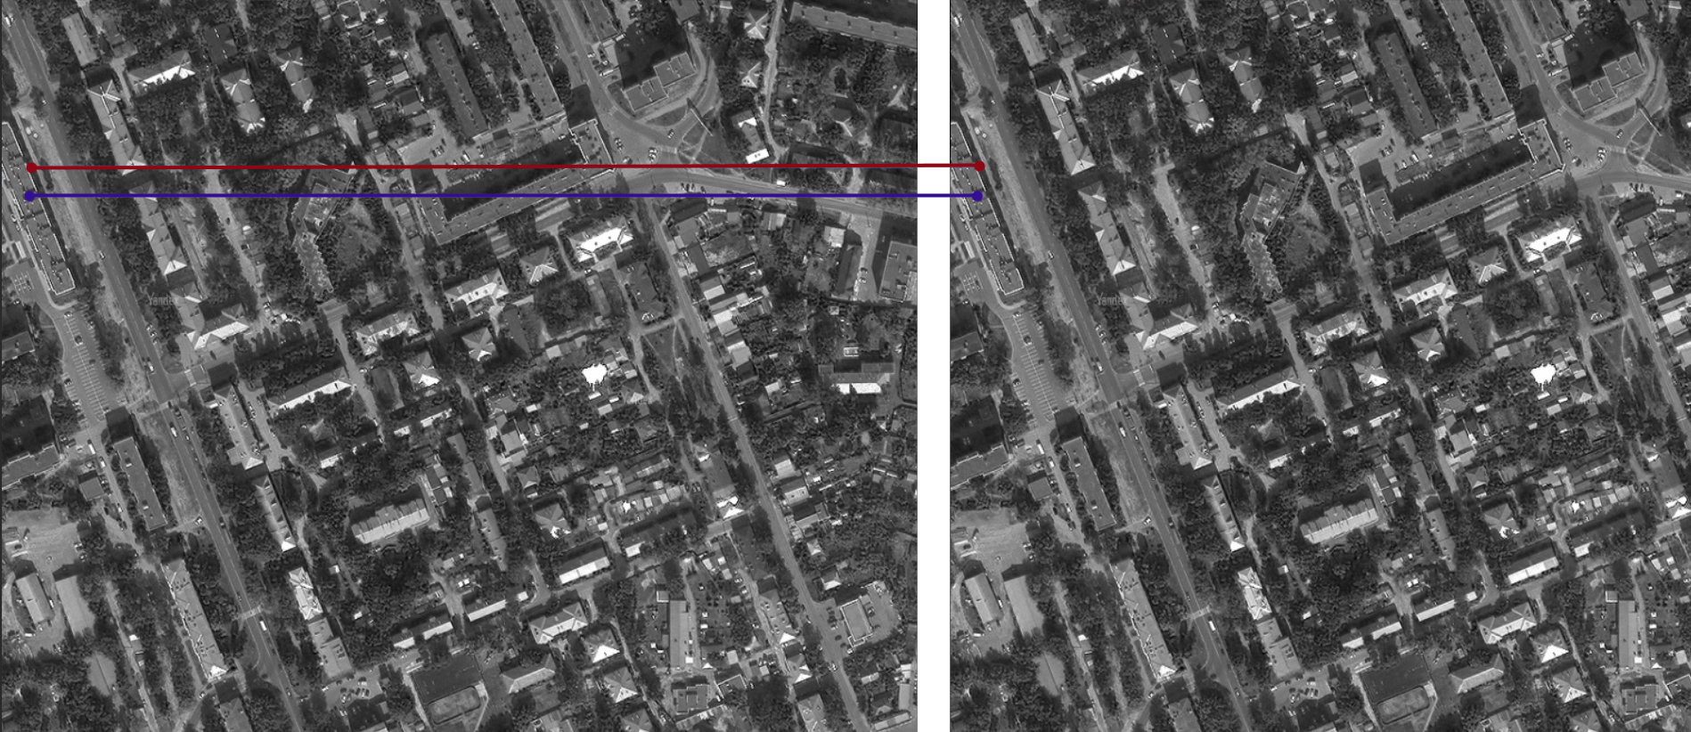

Рисунок 5 – Сопоставление ключевых точек

Координаты ключевых точек на векторном изображении равны:

- 2.590 по x и 168.678 по у.

- 3.0967 по x и 220.317 по у.

Координаты ключевых точек на растровом изображении равны:

- 2.590 по x и 168.678 по у.

- 3.0967 по x и 220.317 по у.

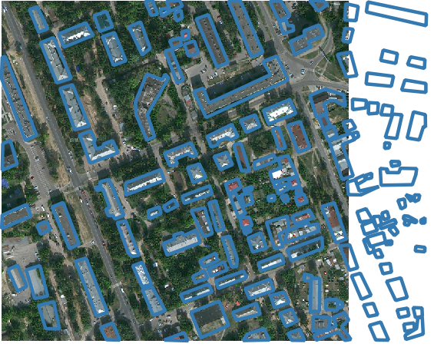

Рисунок 6 – Сопоставление растровой и векторной карты

2 Сопоставление векторной и повёрнутой растровой карты:

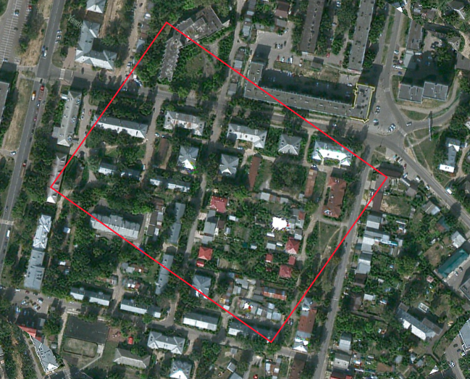

Рисунок 7 – Повёрнутая растровая карта на 35 градусов

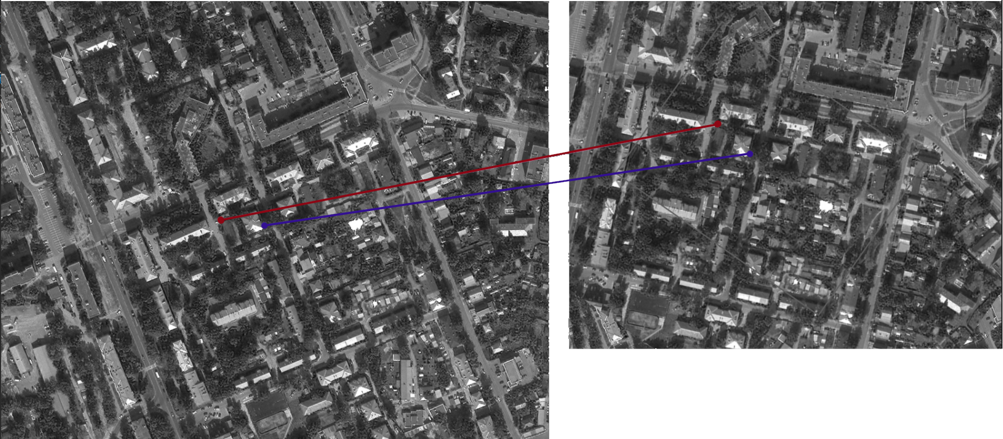

Рисунок 8 – Сопоставление ключевых точек

Координаты ключевых точек на векторном изображении равны:

- 329.125 по x и 328.061 по у.

- 393.933 по x и 336.231 по у.

Координаты ключевых точек на растровом изображении равны:

- 223.034 по x и 185.133 по у.

- 271.434 по x и 229.111 по у.

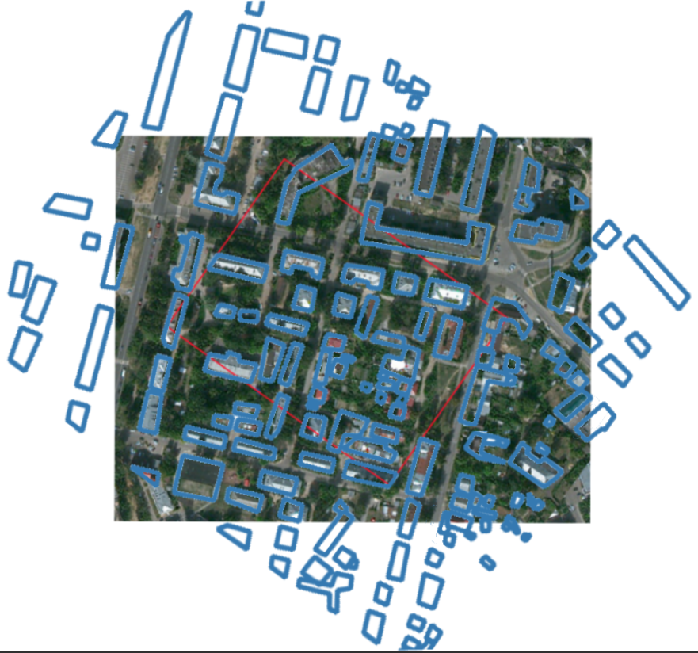

Рисунок 9 – Сопоставление растровой и векторной карты

3 Сопоставление векторной и смещённой и повёрнутой растровой карты:

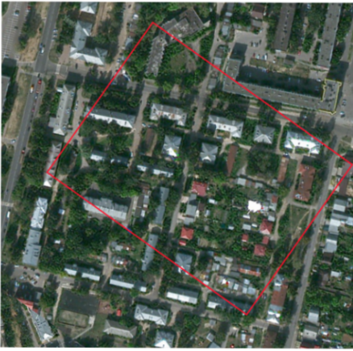

Рисунок 10 – Смещённая и повёрнутая на 35 градусов растровая карта

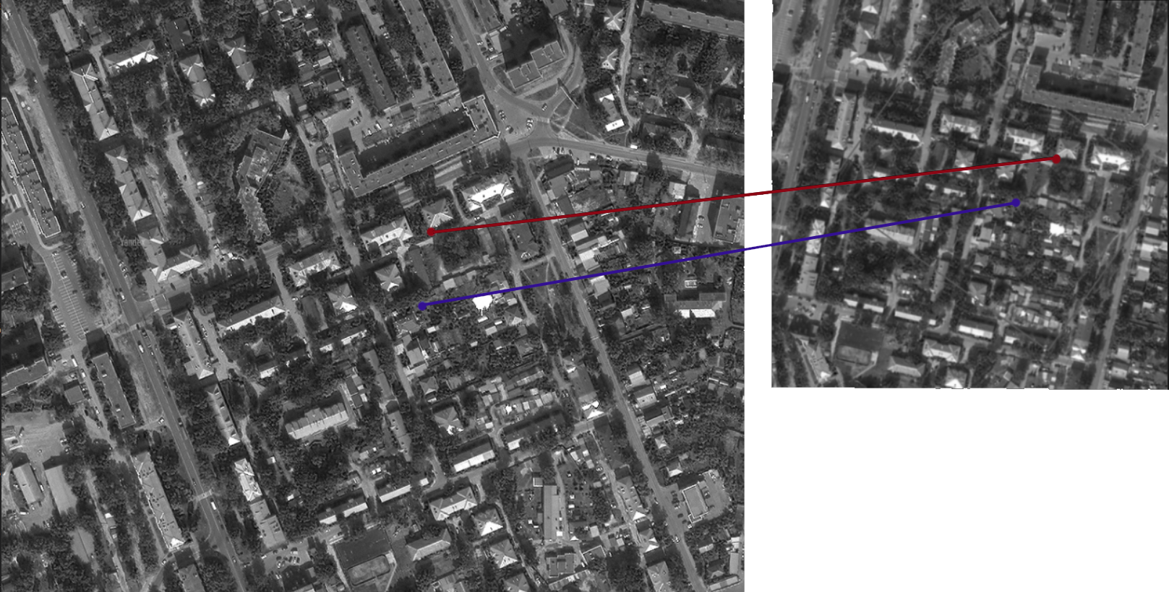

Рисунок 11 – Сопоставление ключевых точек

Координаты ключевых точек на векторном изображении равны:

- 475.601 по x и 258.221 по у.

- 465.524 по x и 338.502 по у.

Координаты ключевых точек на растровом изображении равны:

- 313.761 по x и 177.098 по у.

- 269.620 по x и 226.044 по у.

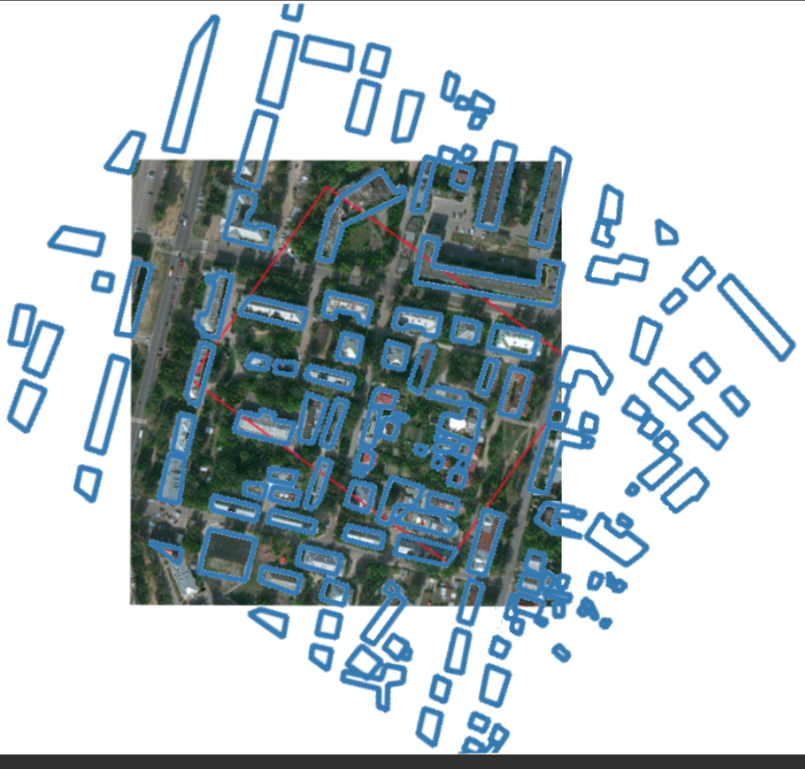

Рисунок 12 – Сопоставление растровой и векторной карты

В ходе тестирования алгоритма, ошибок выявлено не было.

ЗАКЛЮЧЕНИЕ

В ходе выполнения исследовательской работы был реализован алгоритм Сопоставления растровой и векторной информации, удовлетворяющий всем условиям, поставленным в техническом задание.

Проведенное исследование показывает, что данный алгоритм работает правильно в независимости от угла поворота и обрезанной части векторной карты.

Время выполнения алгоритма составляет менее 1 секунды и зависит от:

- Количества домов на карте;

- Характеристик используемого аппаратного обеспечения.

СПИСОК ЛИТЕРАТУРЫ

1. Основы геоинформатики: В 2 кн. Кн. 1: Учеб. пособие для 0-75 студ. вузов / Е.Г.Капралов, А.В.Кошкарев, В.С.Тикунов и др.; Под ред. В.С.Тикунова. — М.: Издательский центр «Академия», 2004. — 352 е., [16] с.
2. Документация QGIS// URL: https://qgis.org/ru/docs/index.html (дата обращения: 10.02.2022)
3. Документация PyQGIS// URL: https://qgis.org/pyqgis/ (дата обращения: 30.01.2022)

ПРИЛОЖЕНИЕ

Файл предобработки изображения:

import staticmaps

import cv2

import numpy as np

import os

import random as rng

img = cv2.imread('E:/5_set.png')

sourceColor = np.array(img)[:-15,:]

layers = cv2.split(sourceColor)

imgnp = layers[1]

_,imgnp = cv2.threshold(imgnp, 238, 255, cv2.THRESH_BINARY_INV)

imgnp_med = cv2.medianBlur(imgnp, 5)

imgnp = cv2.bitwise_and(imgnp_med, imgnp)

contours, _ = cv2.findContours(imgnp, cv2.RETR_LIST, cv2.LINE_4)

drawing = np.zeros9_like(imgnp)

for cnt in contours:

     M = cv2.moments(cnt)

     if M['m00'] == 0:

         continue

     if cv2.contourArea(cnt) < cv2.arcLength(cnt,True):

          continue

     cv2.drawContours(drawing, [cnt], 0, (255), cv2.FILLED)

drawing = cv2.bitwise_and(imgnp, drawing)

img_new = cv2.copyMakeBorder(drawing, 20, 20, 20, 20, cv2.BORDER_CONSTANT)

cv2.imwrite(os.path.join(dir, str(k) + '_contr.png'), img_new)

Файл создания векторного слоя:

import cv2

import numpy as np

img = cv2.imread('E:/Lab/4course2s/NIR/vec/tiles/5_contr.png')

#разделяем изображение на 3 канала

layers = cv2.split(img)

imgnp = layers[1]

#преобразуем все пиксели изображения яркость которых выше 238 в 0, остальные в значение яркости 255

_,imgnp = cv2.threshold(imgnp, 238, 255, cv2.THRESH_BINARY_INV)

imgnp_med = cv2.medianBlur(imgnp, 3)

#imgnp = cv2.bitwise_and(imgnp_med, imgnp)

contours, _ = cv2.findContours(imgnp_med, cv2.RETR_LIST, cv2.LINE_4)

listGeom = []

i = 0

j = 0

suri = "MultiPolygon?crs=epsg:20008&index=yes"

vl = QgsVectorLayer(suri, "treangle0", "memory")

removeList = []

for count in contours:

if (i < (len(contours) - 1)):

i+=1

fet = QgsFeature()

epsilon = 0.0001 * cv2.arcLength(count, True)

approximations = cv2.approxPolyDP(count, epsilon, True)

a = []

b = []

for point in approximations:

b.append(QgsPointXY(point[0][0] -20, -point[0][1] + 20))

b.append(QgsPointXY(approximations[0][0][0]-20,-approximations[0][0][1]+20))

a.append(b)

fet.setGeometry(QgsGeometry.fromPolygonXY(a))

if ( j == 0):

j+=1

listGeom.append(fet.geometry())

else:

checkGeom = 0

for geomF in listGeom:

if not geomF.equals(fet.geometry()):

if (geomF.area() <= fet.geometry().area()):

'''

if geomF.within(fet.geometry()):

checkGeom = 1

removeList.append(geomF)

continue

else:

checkGeom = 2

continue

'''

countPoints = 0

for point in geomF.asPolygon()[0]:

if fet.geometry().contains(point):

countPoints += 1

if countPoints == len(geomF.asPolygon()[0]):

checkGeom = 1

removeList.append(geomF)

continue

else:

checkGeom = 2

continue

else:

'''

if fet.geometry().within(geomF):

checkGeom = 3

break

else:

checkGeom = 2

continue

'''

countPoints = 0

for point in fet.geometry().asPolygon()[0]:

if geomF.contains(point):

countPoints += 1

if countPoints == len(fet.geometry().asPolygon()[0]):

checkGeom = 3

break

else:

checkGeom = 2

continue

if checkGeom == 1:

listGeom.append(fet.geometry())

elif checkGeom == 2:

listGeom.append(fet.geometry())

elif checkGeom == 3:

continue

for geom in removeList:

if geom in listGeom:

listGeom.remove(geom)

suri = "MultiPolygon?crs=epsg:20008&index=yes"

vl = QgsVectorLayer(suri, "treangle1" , "memory")

for geomF in listGeom:

fet = QgsFeature()

pr = vl.dataProvider()

vl.updateExtents()

fet.setGeometry(geomF)

pr.addFeatures([fet])

vl.updateExtents()

if not vl.isValid():

print("Layer failed to load!")

else:

QgsProject.instance().addMapLayer(vl)

Файл сопоставления растровой и векторной информации:

import math

project = QgsProject.instance()

layer = project.mapLayersByName("treangle1")[0]

print(layer)

feat = layer.getFeatures()

#нахождение ключевых точек

img1 = cv2.imread('E:/Lab/4course2s/NIR/vec/tiles/5_set.png')

img2 = cv2.imread('E:/Lab/4course2s/NIR/vec/tiles1/5_set3.png')

img1 = cv2.cvtColor(img1, cv2.COLOR_BGR2GRAY)

img2 = cv2.cvtColor(img2, cv2.COLOR_BGR2GRAY)

# create SIFT object

sift = cv2.SIFT_create()

# detect SIFT features in both images

keypoints_1, descriptors_1 = sift.detectAndCompute(img1,None)

keypoints_2, descriptors_2 = sift.detectAndCompute(img2,None)

# create feature matcher

bf = cv2.BFMatcher(cv2.NORM_L1, crossCheck=True)

# match descriptors of both images

matches = bf.match(descriptors_1,descriptors_2)

# sort matches by distance

matches = sorted(matches, key = lambda x:x.distance)

matchesList = []

idMat = -1

for mat in matches:

if abs(keypoints_1[mat.queryIdx].response - keypoints_2[mat.trainIdx].response) < 0.00001:

if(len(matchesList) == 1 and (abs(keypoints_1[matchesList[0].queryIdx].pt[0] - keypoints_1[mat.queryIdx].pt[0]) > 10) ) :

continue

matchesList.append(mat)

if len(matchesList) == 2 :

break

pointSwichesVectX1 = keypoints_1[matchesList[0].queryIdx].pt[0]

pointSwichesVectY1 = -keypoints_1[matchesList[0].queryIdx].pt[1]

pointSwichesVectX2 = keypoints_1[matchesList[1].queryIdx].pt[0]

pointSwichesVectY2 = -keypoints_1[matchesList[1].queryIdx].pt[1]

pointSwichesRastX1 = keypoints_2[matchesList[0].trainIdx].pt[0]

pointSwichesRastY1 = -keypoints_2[matchesList[0].trainIdx].pt[1]

pointSwichesRastX2= keypoints_2[matchesList[1].trainIdx].pt[0]

pointSwichesRastY2 = -keypoints_2[matchesList[1].trainIdx].pt[1]

print(pointSwichesVectX1)

print(pointSwichesVectY1)

print(pointSwichesVectX2)

print(pointSwichesVectY2)

print(pointSwichesRastX1)

print(pointSwichesRastY1)

print(pointSwichesRastX2)

print(pointSwichesRastY2)

#

Dx1 = pointSwichesVectX2 - pointSwichesVectX1

Dy1 = pointSwichesVectY2 - pointSwichesVectY1

Dx2 = pointSwichesRastX2 - pointSwichesRastX1

Dy2 = pointSwichesRastY2 - pointSwichesRastY1

angl1 = math.atan2(Dy1,Dx1)

angl2 = math.atan2(Dy2,Dx2)

angl = -(angl1 - angl2)

print(angl1)

print(angl2)

print(angl)

layer = project.mapLayersByName("treangle1")[0]

feat = layer.getFeatures()

suri = "MultiPolygon?crs=epsg:20008&index=yes"

vl = QgsVectorLayer(suri, "treangle2" , "memory")

for feature in feat:

a = []

b = []

for points in feature.geometry().asPolygon()[0]:

#расстояние от объекта до ключевой точки на векторном изображении

xRast = points[0] - pointSwichesVectX1

yRast = points[1] - pointSwichesVectY1

#расстояние от объекта до ключевой точки на растровом изображении

xNew = pointSwichesRastX1 + xRast

yNew = pointSwichesRastY1 + yRast

# поворот координат

x = ((xNew - pointSwichesRastX1)* math.cos(angl) - (yNew - pointSwichesRastY1)* math.sin(angl) + pointSwichesRastX1)

y = ((xNew - pointSwichesRastX1)* math.sin(angl) + (yNew - pointSwichesRastY1)* math.cos(angl) + pointSwichesRastY1)

b.append(QgsPointXY(x, y))

b.append(b[0])

a.append(b)

i += 1

fet = QgsFeature()

pr = vl.dataProvider()

vl.updateExtents()

fet.setGeometry(QgsGeometry.fromPolygonXY(a))

pr.addFeatures([fet])

vl.updateExtents()

if not vl.isValid():

print("Layer failed to load!")

else:

QgsProject.instance().addMapLayer(vl)